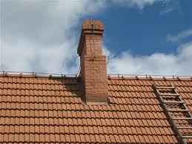
1.Na streche domu je 12 vrabcov a 5 sýkoriek. 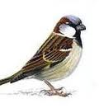 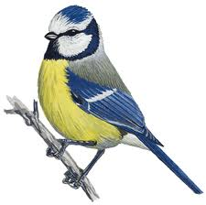
Koľko vtáčikov je na streche?
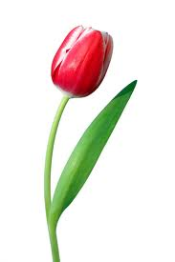
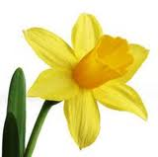
2. V záhradke kvitne 5 tulipánov a 14 narcisov.
Koľko kvetov kvitne v záhradke?
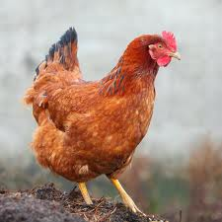
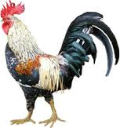
3.V kuríne je 18 sliepok a 1 kohút.
Koľko hydiny je v kuríne?
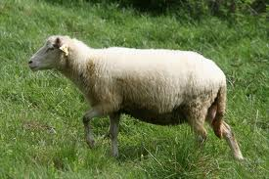
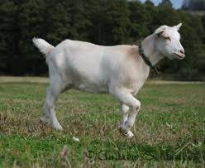
4.Na lúke sa pasie 11 ovečiek a 3 kozy.
Koľko zvieratiek sa pasie na lúke?
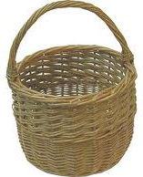
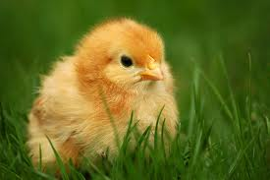
5.Na dvore bolo 17 kuriatok. Janko dal 4 kuriatka do košíka.
Koľko kuriatok ostalo na dvore?
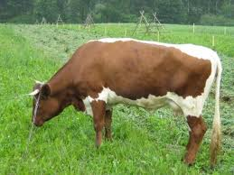
6.V maštali stálo 18 kráv. Dve kravy si ľahli.
Koľko kráv ostalo stáť v maštali?

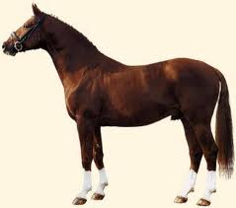
7.Na jazdeckých pretekoch súťažilo 13 koní. Jeden kôň preteky nedokončil.
Koľko koní prišlo do cieľa?

8.V rybníku plávalo 20 kaprov. Rybári vylovili 7 z nich.
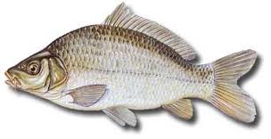
Koľko kaprov ostalo plávať v rybníku?

9.Spočítaj, koľko rôznych druhov zvieratiek si mal v týchto slovných úlohách.
Bolo ich viac ako 9? ÁNO – NIE Koľko? ______

